Консультация для родителей.
Подготовила воспитатель Волкова Светлана Борисовна

- Это мое! Отдай! – Не трогай мою лопатку! – как часто подобные крики, исполненные искреннего негодования, слышатся на детских площадках, где резвятся малыши самых разных возрастов. Как научить ребенка делиться? Что поможет воспитать в маленьком собственнике щедрость?

Всему свое время.
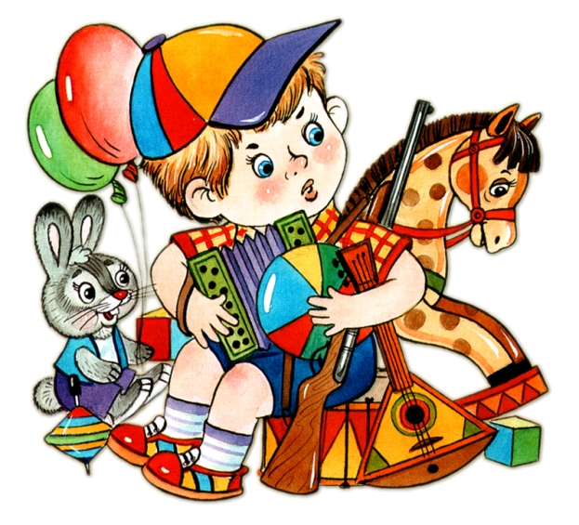
Дети младше трех лет в принципе не умеют делиться. Это не психологическая проблема, а норма развития личности. К примеру, ребенок до года не в состоянии поделиться ни с кем своей мамой, потому что воспринимает себя как единое целое с ней. Став немного старше, малыш начинает осознавать свое Я, понимать, что он личность, и что у него есть собственность. Как раньше мама, так теперь игрушки становятся неотъемлемой частью его самого, его маленького мира и жизни. Естественно, что когда кто-то (тем более незнакомый ребенок на улице) пытается забрать любимую машинку или лопаточку для песка, это вызывает бурю негативных эмоций и желание защитить свою собственность любыми путями – дракой, криком, слезами. Жадинами можно назвать почти всех детей до 4-5 лет. Только ближе к школе малыши окончательно понимают, что данную на время игрушку вернут и что делиться приятно, потому что доставляешь радость другому человеку, который обязательно поделится чем-то в ответ. Каждому ребенку нужно пережить период эгоизма и жадности, чтобы потом научиться быть щедрым.

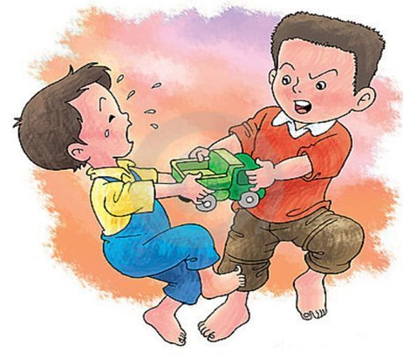
Терпение, только терпение.
Если ваш малыш, играя в компании других детей, вдруг не захотел поделиться с приятелем, к примеру, машинкой и ссора уже началась, ни в коем случае не ругайте ребенка и тем более насильно не отбирайте у него игрушку и не отдавайте другому малышу. Постарайтесь понять его чувства, ведь если кто-то чужой подойдет к вам с намерением примерить вашу куртку, вы вряд ли согласитесь. Постарайтесь отвлечь детей от спорной машинки, предложите, к примеру, покататься на качелях или поиграть в догонялки. Можно также попросить малыша, с которым ваш ребенок не поделился, дать взамен какую-то свою игрушку. Так оба будут довольны, и ссора прекратится.
Хороший пример воспитывает.
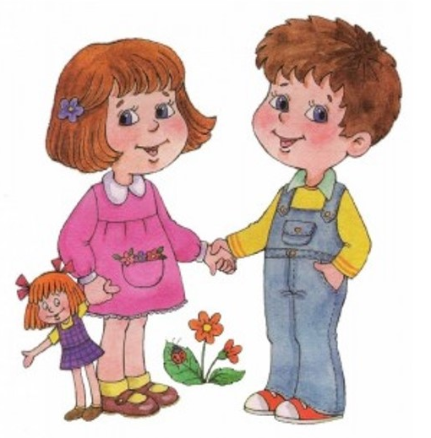
Чтобы потихоньку приучать маленького жадину делиться, почаще показывайте ему, как это делаете вы. Например, купите конфет, и после ужина, когда вся семья собралась за столом, предложите каждому угоститься. Хорошим примером для ребенка могут послужить маленькие подарки, которые члены семьи периодически делают друг другу. Обязательно при этом нужно объяснять малышу, что «мы подарим дедушки новые очки, потому что старые сломались, и он ничего не видит. А в новых очках дедушке будет хорошо все видно, он сможет даже поиграть в мозаику». Таким образом, вы покажете, что нужно заботиться о близких, уважать чувства других людей и стараться доставить им радость. Также полезно читать сказки и смотреть мультфильмы, в которых рассказывается о жадинах и о том, как они перевоспитались. Любой ребенок лучше воспринимает информацию, когда она подана образно.

